【主题党日】解读《中国共产党纪律处分条例》
为持续推动党纪学习教育走深走实，进一步增强党员的党纪意识，2024年7月19日下午，金沙社区联合光明社区邀请了奈曼旗委党校董道焱老师来为党员解读《中国共产党纪律处分条例》。
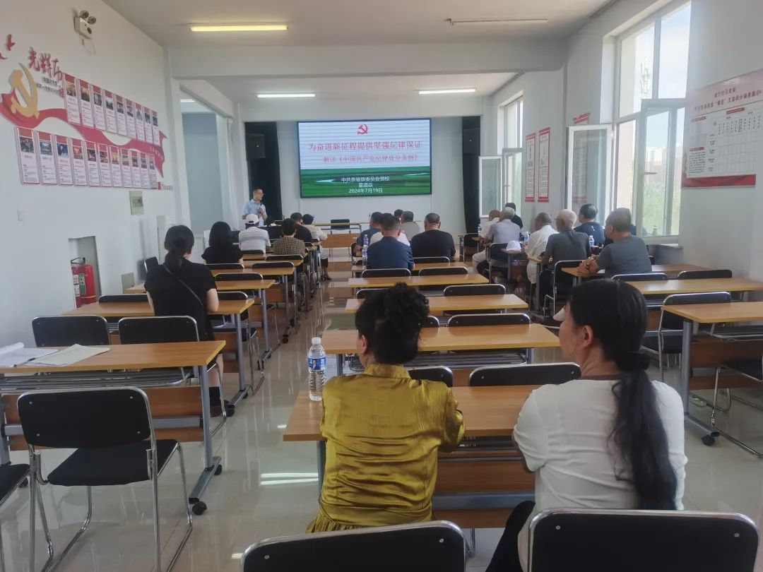
主要内容分为了三点，一是深刻认识《中国共产党纪律处分条例》修订背景和要求，二是全面把握《中国共产党纪律处分条例》修订的关键内容，三是坚决落实《中国共产党纪律处分条例》推进党的自我革命。
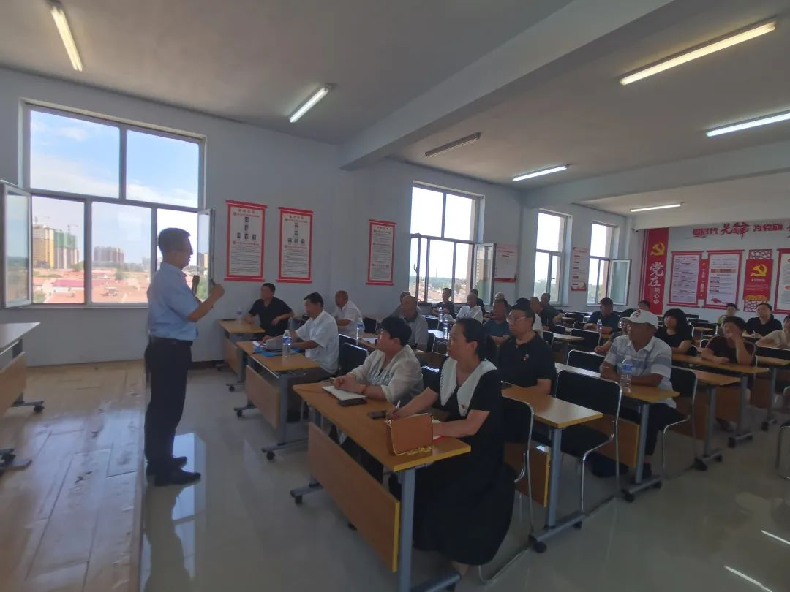
背景：中共中央政治局2023年12月8日召开会议，审议通过新修订的《中国共产党纪律处分条例》。12月27日，中共中央印发新修订的《中国共产党纪律处分条例》全文公布，于2024年1月1日起施行。这是党的十八大以来，党中央对《条例》的第三次修订，是继2018年《条例》修订后的再次修订，再次释放出以严明纪律管党治党的鲜明信号。
修订的关键内容：1.政治纪律方面（共28条，增写2条，修改12条），2.组织纪律方面（共27条，增写2条，修改7条）3.廉洁纪律行为（共28条，增写1条，修改18条），4.群众纪律行为（共8条，修改3条），5.工作纪律行为（共20条，增写7条，修改6条），6.生活纪律行为（共5条，修改2条）
如何推进党的自我革命：一、要增强纪律观念，提高学习条例自觉性和主动性。二、要形成浓厚氛围，推进党纪教育常态化。三、要敢于善于斗争，做到精准执纪，提高条例执行力。

通过此次解读，以党纪学习教育为契机，围绕深入学习贯彻习近平总书记关于全面加强党的纪律建设的重要论述，时刻保持清醒的头脑，不断加强自身党性修养，真正做到学纪、知纪、明纪、守纪的“明白人”。今后，金沙社区党委将持续坚定理想信念，深入开展党纪学习教育，扎实推进党纪学习教育常态化长效化，持续强化党建引领，把党建与社区工作深度融合。

